三边定位方法总结

## 三边定位基本公式

### 基本公式



上述非线性方程组中， 、、为anchor坐标；为待求解的tag坐标；、、为tag与对应anchor的测量距离。

### 低阶矩阵求逆

#### 二阶方阵求逆



求解后得：。

#### 三阶方阵求逆



求解后得：



求解过程详见：<http://blog.csdn.net/feixia_24/article/details/41644335>

## 纯二维算法

用组合法选取共组数据，每组数据用下式求得，然后求这些点的质心。



可以写成如下解的形式：



由于系数矩阵只与sensor位置有关，所以可以快速计算。

## 相减最小二乘法（LS）

文章：《煤矿井下装备接近探测方法研究》

两两相减后，得线性方程，然后用最小二乘法求下式，求得。



由于系数矩阵只与sensor位置有关，所以可以快速计算。

## 质心法

文章：《基于全质心-Taylor的UWB室内定位算法》

* **过程**
  1. 设sensor的个数为，求组合数，然后对每组中的三个sensor做以下操作；
  2. 每次在三个sensor中取出两个，并根据坐标及测量距离画圆，求两个圆的交点，每两个圆有2个交点；
  3. 取每两个交点中离第三个圆更近的点；
  4. 求3点的质心。
  5. 根据距离越大定位误差越大的原则，赋以权值。
  6. 由每个组合得到的结果加权得到最终的定位结果
* **优势**

1. 可以与加权算法相结合，把距离越大定位误差越大的信息用到算法中。

* **劣势**

1. 每组的3个圆，必须两两存在交点，否则不能用该方法
2. 由于误差的存在，且测量时位置并不在每个组合所构成的三角形中间位置，因此，当误差大时，往往所构成的圆是没有交点的。

## 全质心法



## 非线性最小二乘（Taylor Series）

基本方程为，Taylor展开后得，其解可写成。其中为在处展开的雅可比矩阵，为带求向量，为第*k*次迭代时的展开点坐标；。

通过迭代法，用反复修正，最终逼近最小残差。

具体而言；。迭代求解时，在处Taylor展开并线性截断，即，令，则。结合及的表达式，可得，。

## 带阻尼系数的非线性最小二乘

Levenberg法：，则；

Marquardt法：，则。其中表示与对角线相同的矩阵（这里就取对角阵）。

* 的选择（Levenberg–Marquardt算法）：

选择适当的初值坐标很重要。Marquardt建议选取和参数。

1. 设初值及分别计算平方和残差。
2. 如果这两点的残差都比初值差，则增加阻尼系数。如此反复，直至找到更优的，这时 。
3. 如果能减少残差，则重设初值。
4. 如果残差最小，则取值不变。

<https://en.wikipedia.org/wiki/Levenberg%E2%80%93Marquardt_algorithm>

* 的选择（trust-region）：

和控制着trust-region的大小。增大，trust-region减小；减小，trust-region增大。几何上相当于以为中心加上了抛物面。

1. 设初值计算平方和残差。
2. 当前残差小于目标残差的1.25倍时，减小，；若大于1.5倍时，增大，；否则不变。
3. 迭代

<https://en.wikipedia.org/wiki/Trust_region>

可以结合加权最小二乘法求解，以保证迭代求解的收敛性。

## 加权最小二乘法（WLS）

，其中。可见权重矩阵为对角阵，其中每一行元素理想情况下为测量方差的倒数。上试写成方程组形式如下



如某一，则相当于在计算最小二乘时自动排除了方程组中对应的方程，计算方法是并不需要改变。

## 迭代重复最小二乘法（IRLS）



可以设初始权重矩阵。每次迭代更新为。

## 先验加权Taylor法（自定义）

用KF的预测点作为Taylor展开式迭代的初始点。KF预测点到sensor的距离与测量值越接近，对应距离的权值大，vise verse。

|  |  |  |  |  |  |  |  |  |  |  |
| --- | --- | --- | --- | --- | --- | --- | --- | --- | --- | --- |
| *t*-1 | 🡪 |  | 🡪 |  | 🡪 |  | 🡪 |  | 🡪 |  |
| *t* | 🡪 |  | 🡪 |  | 🡪 |  | 🡪 |  | 🡪 |  |
| *t*+1 | 🡪 |  | 🡪 |  | 🡪 |  | 🡪 |  | 🡪 |  |

三边定位实现

综合上述方法中：全质心法、Taylor展开法、WLS、带阻尼的LS（Levenberg–Marquardt，trust region）、先验法。

## ①权值选定

1. 距离按从小到大排序得；
2. 计算比较中基准距离；
3. 当&&&&时，；
4. 当&&&&时，；
5. 当&&时，；
6. 当时，（可认为记录被删除，不参与后面迭代计算）。

## ②初值选取

1. 在没有初始化的情况下，全质心法计算初值；
2. 如果有上一步的计算结果，则用先验法估算下一个点的位置，并用这点作为迭代初值。

## ③迭代过程

用加权最小二乘法（WLS）迭代计算。

迭代退出条件为：①残差小于阈值；②最多迭代40次；③ 2次迭代残差下降小于100。

## ④阻尼系数

实验中发现，的变化会引发迭代过程的大幅抖动（从多条路径收敛，导致难收敛，收敛减慢），导致收敛结果不准确、收敛慢，所以在迭代过程中阻尼系数应尽量减少变化。

下面计算中为全质心法的残差。**（之后可改为距离的均方差）**

1. 使用Marquardt矩阵的对角线矩阵作为阻尼矩阵；
2. ，，；（取值比1略大，是为了的剧烈变化）
3. 当||（其中）时，；
4. 当（其中），不变；
5. &，不变；
6. 每迭代次，判断一次是否要改变。

## 待定参数及说明

### 迭代相关参数

* 残差小于阈值

，时

若，误差上升较快；时，误差下降较慢。

* 最多迭代次数

，时，且充分考虑阻尼系数中的选取。迭代次数下降并不会对误差造成明显影响。在某些难收敛的时刻，即使迭代次数很多，再加上变化的影响，本身就很难收敛。同时发现即使取0.1的定值，对结果也没太大影响。

* 2次迭代残差下降

对迭代结果影响不大，这里取。

### 阻尼相关参数

以下测试，总迭代次数最多设为40次。

实验数据：石煤测试相关文件\distance\201712201435.log

* 

，，，，

* + 测试1：

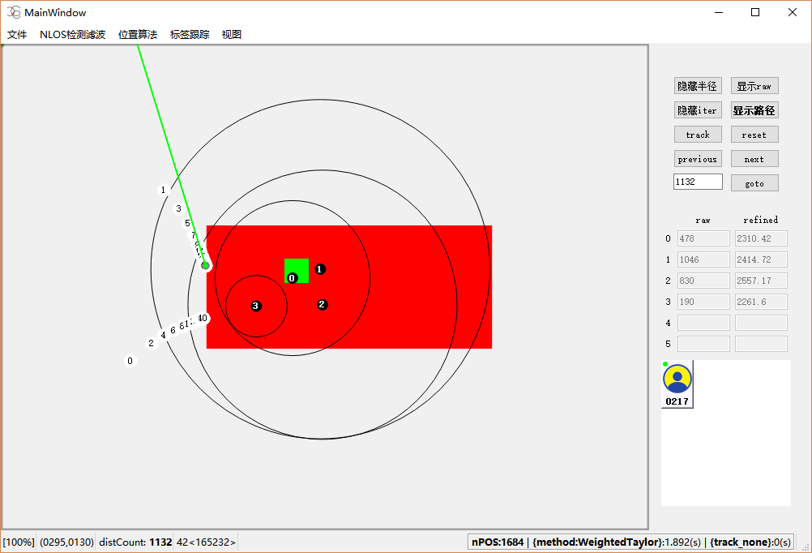

* + 测试2：

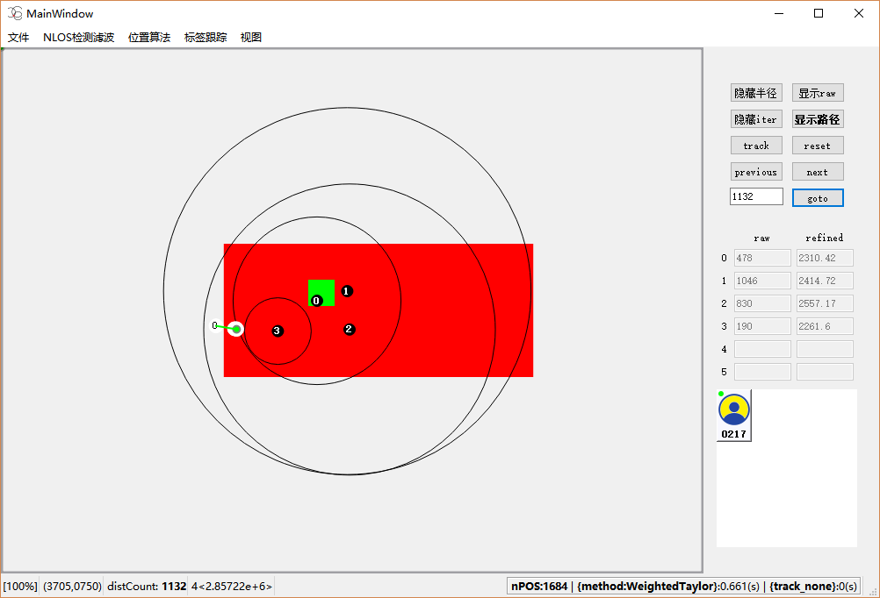

* + 测试3：

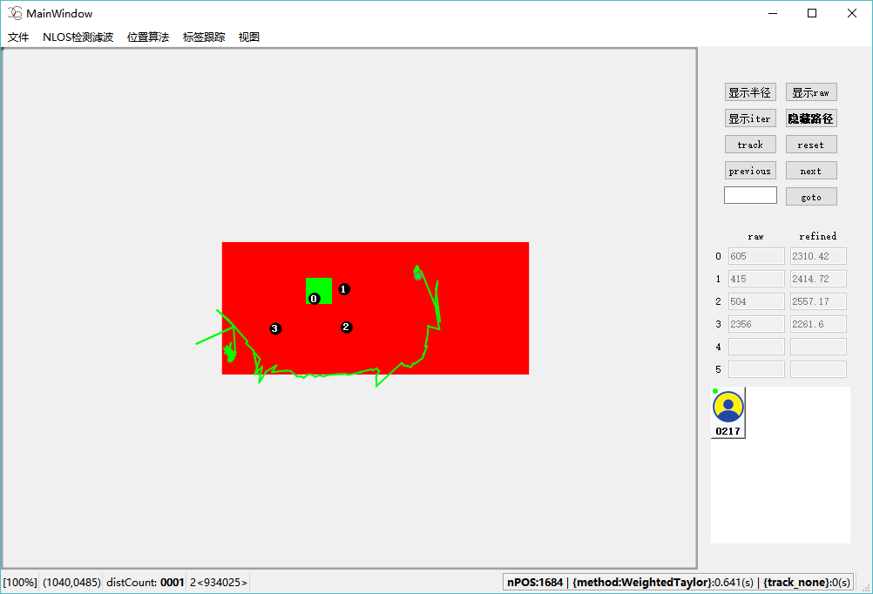

* + 测试3：

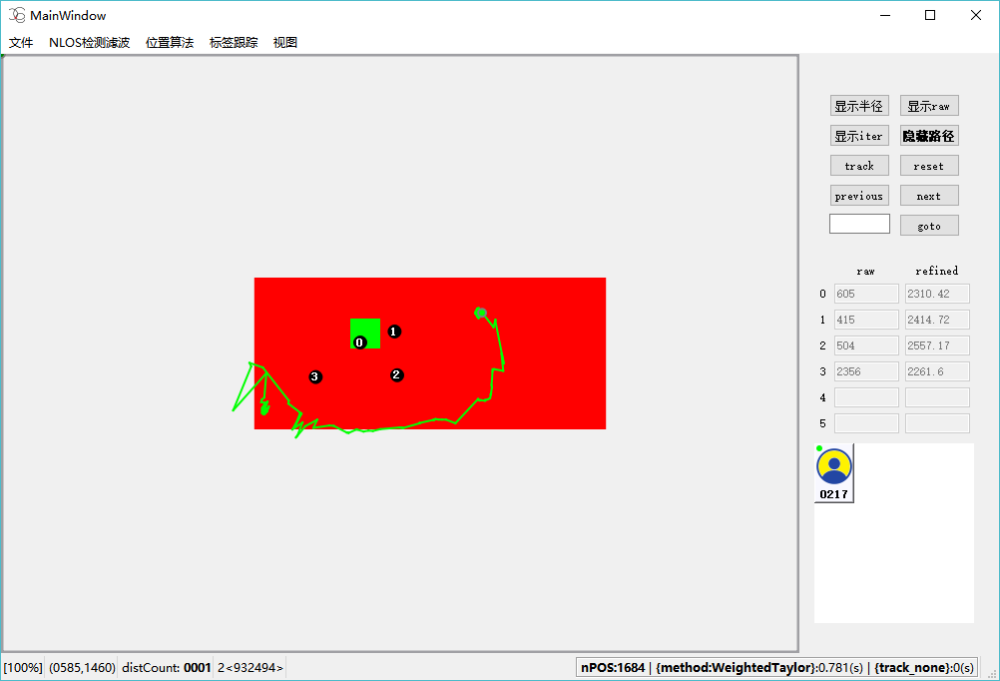

* + 测试4：

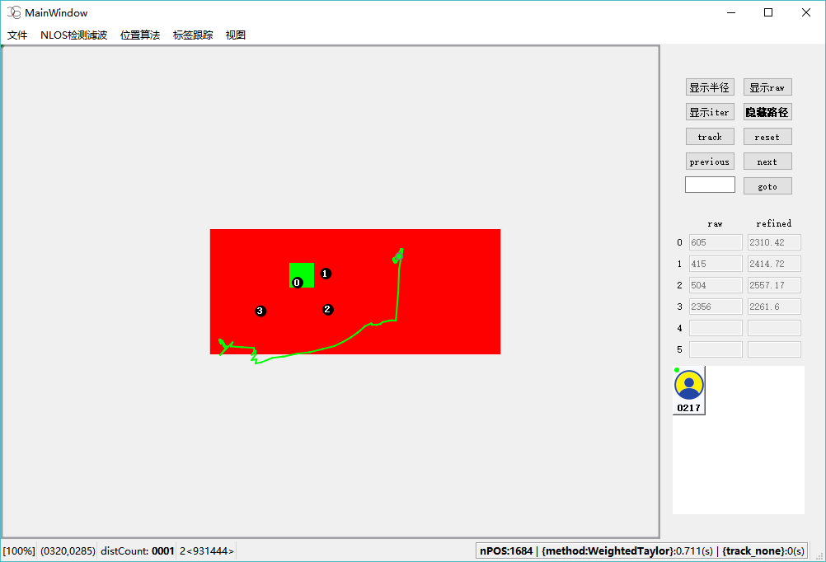

* + 测试5：

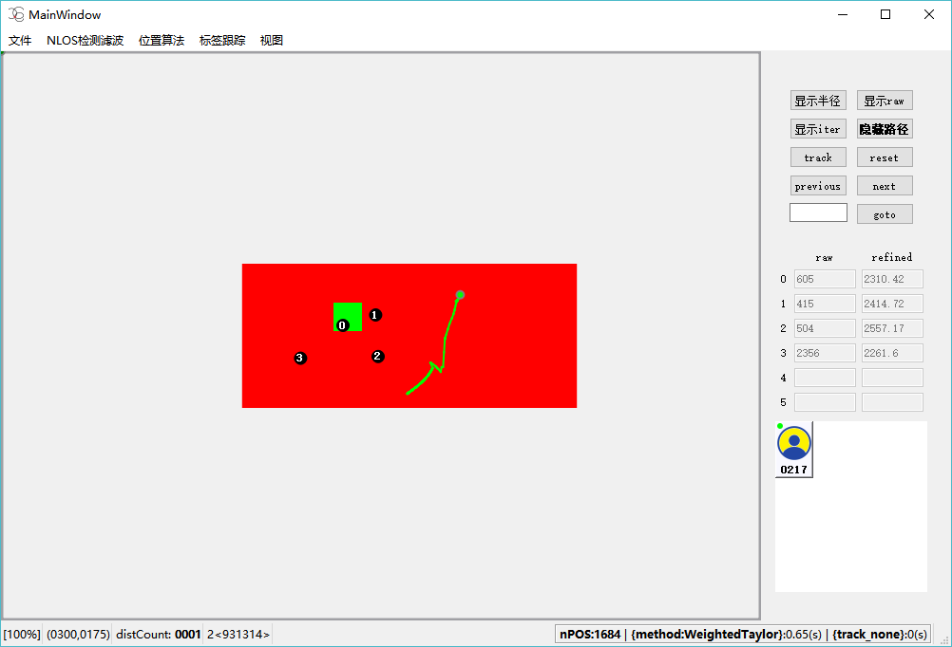

**猜测：通过实验观测得，越大，对距离的变化就越不敏感。**

* 

当，，，，，时，实验表明取1或取100，对迭代结果影响不大。

* 

当，，，，时，取1到100，取1.1到50，对迭代结果影响不大。

* 

当，，，时，取1.1到50，对迭代结果影响不大；时，对迭代结果有略微影响，结果误差略有增大。

* + ，，，，时，整体效果比时略差。

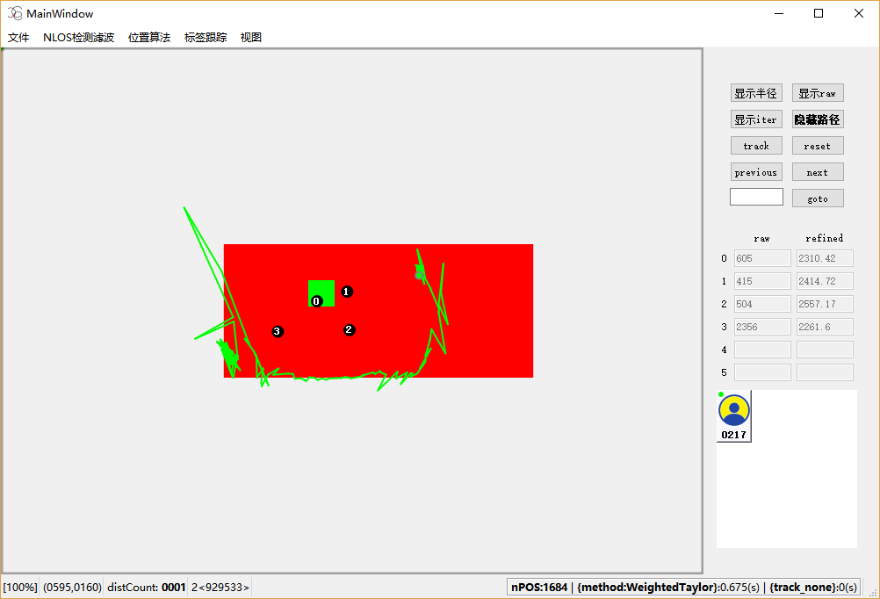

* 

当，，，时，取1.5到200，对迭代结果影响不大。

* 

当，，，时，取1到10，对迭代结果影响不大。

* + 



  

